**1. WARM UP + REVISION:**Teacher’s choice

* Jaký byl víkend? Co jste dělali?
  + Studoval jsem…
  + Šla jsem do restaurace…
  + Nikdo nic neviděl…
* Kde jste byli o víkendu?
  + DOMA.
  + V kině
  + V knihovně
  + V/na kampusu
  + V klubu
  + V Brně
  + V nemocnici
  + V kavárně
  + V lékárně
  + V pekárně: bakery
  + V pubu
    - Jste hipster? Ne.
    - Musíte říkat: v hospodě (in a pub)
  + V galerii

Kde jste byl? **Doma**.

**V trafice** < trafika: to je obchod, kde kupujete tabák a cigarety

**2. NEW TOPIC: HOUSES AND FLATS + FURNITURE**

* Describe the pictures: Textbook - page 57/ex. 2. *Jaký dům se vám líbí a proč?*





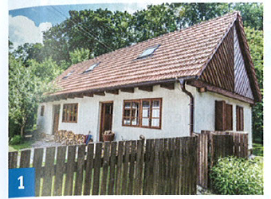

Jaký je ten dům?

* Ten dům je… nudný, starý, tradiční, luxusní (odkud jste?), levný, krásný, bílý

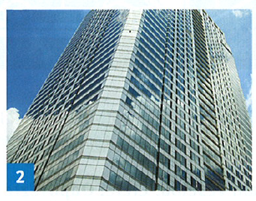

Jaký je ten dům?

* Ten dům je…
  + Nový, drahý, luxusní, moderní, drahý, velký, vysoký, drahý, krásný

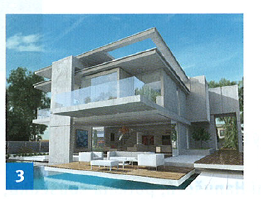

Jaký je ten dům?

* Ten dům je…
  + Krásný, moderní, drahý, luxusní, velký, divný, krásný, **zajímavý**, obyčejný…

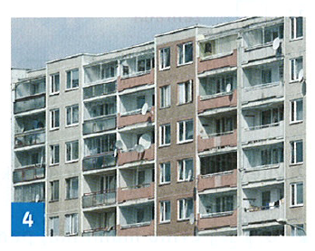

Jaký je ten dům?

* Ten dům je…
  + Levný, nudný, divný, škaredý, ošklivý, starý / není nový, obyčejný

Jaký je **typický český dům**?

Číslo 4: 20 % populace bydlí tam… Jmenuje se *panelák*.

Existuje panelák v Brně? Kde? V Lískovci, na ulici Vinařská, na ulici Kounicova

Existuje v Brně zajímavý dům?

* 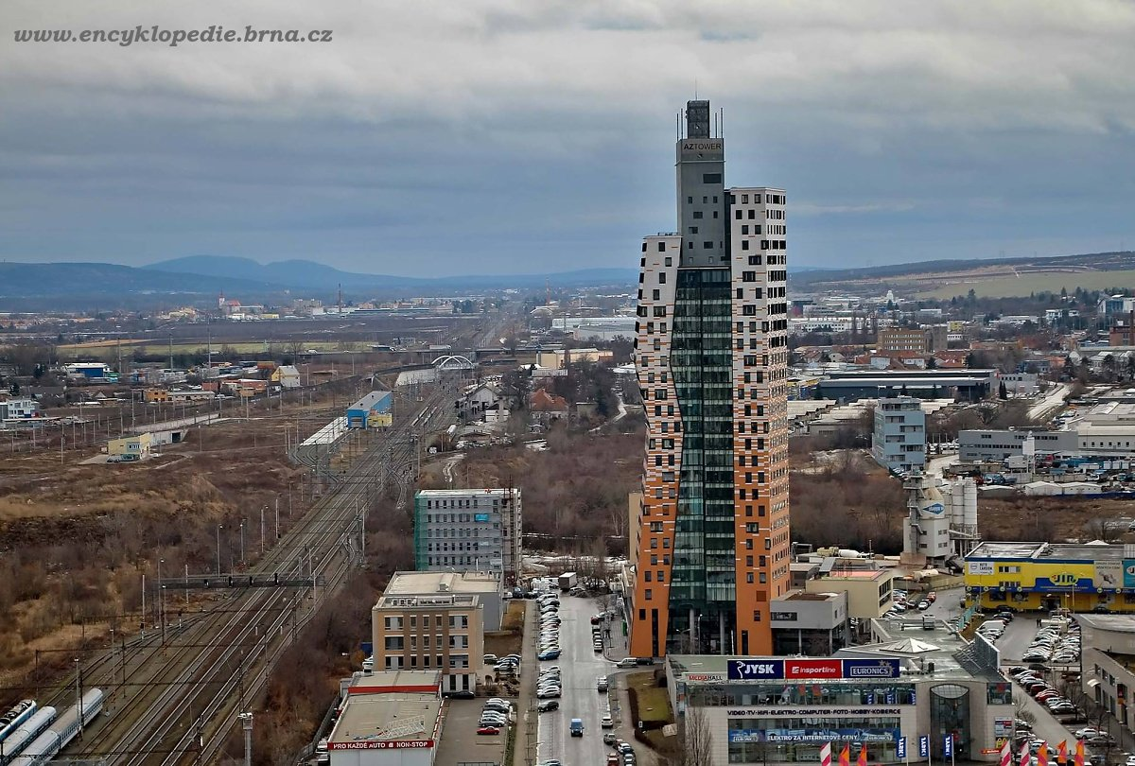
* AZ Tower: nejvyšší dům v ČR (113 m)
* Vila Tugendhat:
  + Znáte to?
  + Byli jste tam?
  + 1/15 UNESCO
  + Simon Mawyer: Glass room
* Orloj na náměstí Svobody…
  + Poledne: 11.00 am (noon)
* Learn the vocabulary for this week's topics: Textbook - page 58/ex. 6 + page 64.

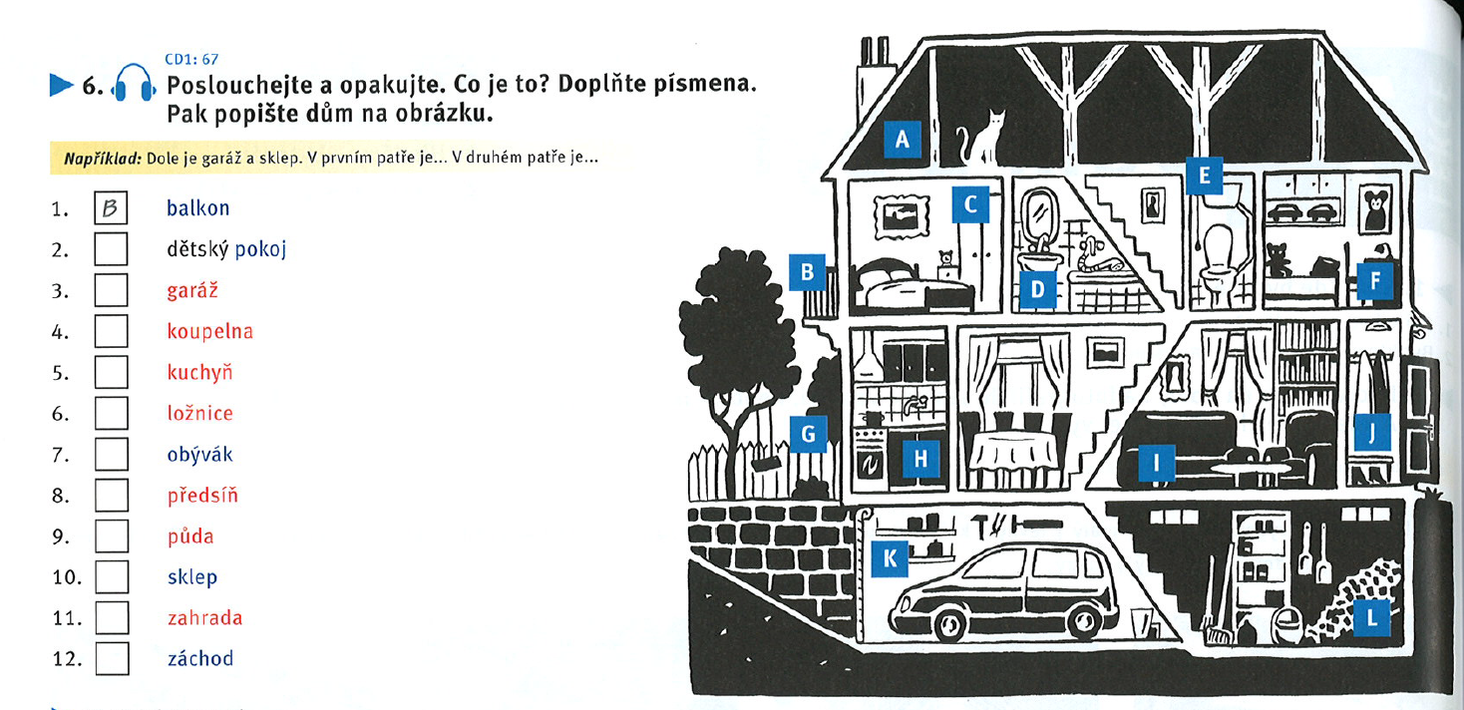



Pokoj: room

Balkon: **na balkonu** kouřím

Garáž: v garáži parkuju **vůz** (vehicle) / autobus…

Kuchyň: **v kuchyni** vařím, jím, piju, snídám; **peču** chleba (I bake bread)

**Ložnice**: v ložnici spím (bedroom), relaxuju, čtu knihu, hledám televizi

**Zahrada**: **na zahradě** griluju, kouřím, sportuju

Zahrádka: a) vegetable garden, b) beer garden

Záchod: **na záchodě** jsem na internetu, hraju něco na telefonu, čtu něco

* Co je to? Textbook: - page 59/ex. 1.

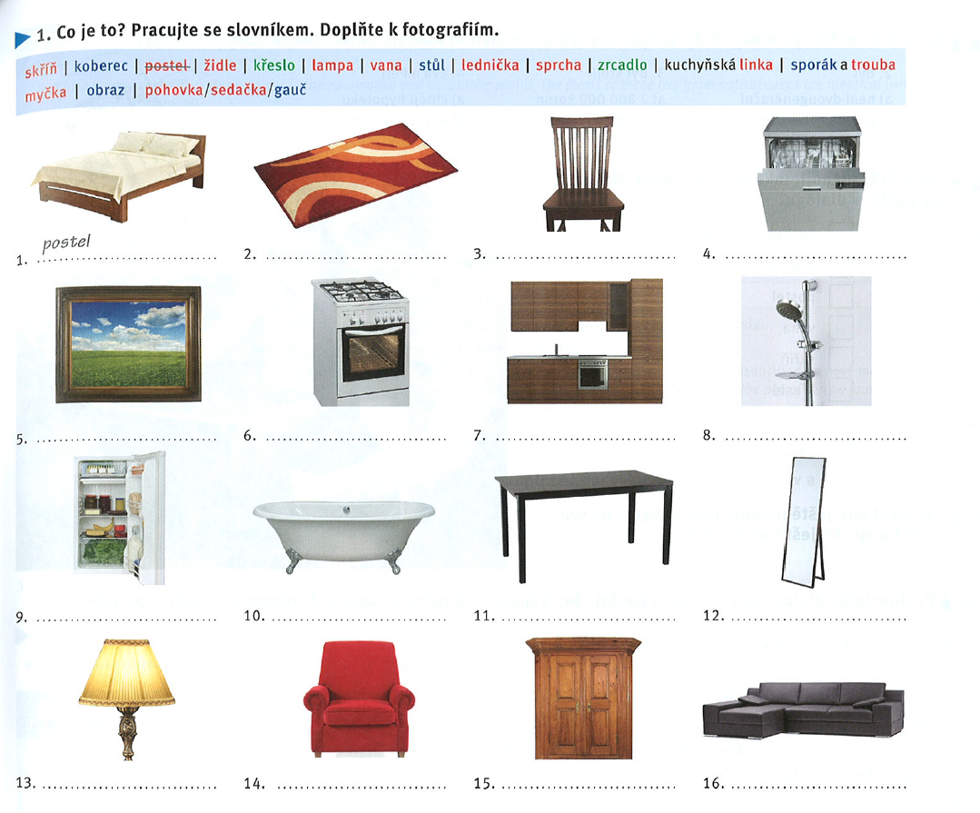



Myčka: dishwasher

**Myška**: little mouse



Světlo: light

Tlustý budou hubený a hubený budou studený.

Co máte v kuchyni? – (mám → acc) sporák a troubu, ledničku, myčku, stůl, židli

Co máte v obýváku? – křeslo, pohovku, gauč, lampu, obraz, **koberec**, stůl

Co máte v ložnici? – postel, koberec, zrcadlo, lampu, skříň, televizi…

Co máte na záchodě? – záchod, malé zrcadlo,

Umyvadlo: sink, mýdlo: soap, ručník: towel

* (Self-study: [Link](https://learningapps.org/watch?v=pu9bxk3sc20) + game [Link](https://learningapps.org/watch?v=pz5ucf3gj20))

1+kk: 1 pokoj + kuchyňský kout

2+1: 2 pokoje + extra kuchyň

3+1: tři pokoje

4+1: čtyři pokoje

Dům: a house × byt: apartment

Bydlíte v domě, nebo **v bytě**?

Na **koleji**: students dormitory

Kolik stojí byt za měsíc?

20 000 dvacet tisíc ZA 3+1 = normální (67 m2)

**13 000** za měsíc za 3+1 (80 m2) v centru

**PAUZA do 13.05**

**3. COLORS**

* Review and learn colors in Czech: Textbook - page 59/ex. 3.
* Jaké barvy znáte?
  + Bílá: white
  + Černá: black
  + Zelená: green
  + Růžová: pink
  + Rudý: red like blood; Rudé moře (Red sea)
  + Žlutá: yellow
  + Fialová: purple
  + Oranžová: orange
  + Hnědá: brown
  + Modrá: blue
  + Šedá: grey
* [Tmavě + barva] = tmavě modrá = dark blue
* [Světle + barva] = světle modrá = light blue

Jakou barvu máte rádi?

* Černou (barvu) → (černota: blackness/darkness)
* Hnědou (barvu)
* Modrou (barvu)

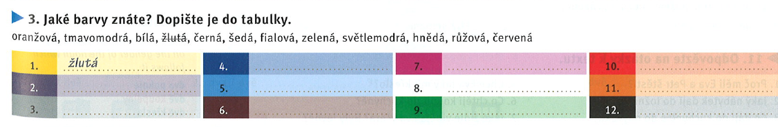

[Barvy](https://is.muni.cz/auth/el/med/jaro2022/aVLCJ0282/110611535/Barvy.docx?predmet=1414979;lang=en)

**3. GRAMMAR: nominative and accusative plural (Mi, F, N)**

* Observe the grey box and learn **plural forms**: Textbook - page 61.

Brambory, palačinky, hranolky…

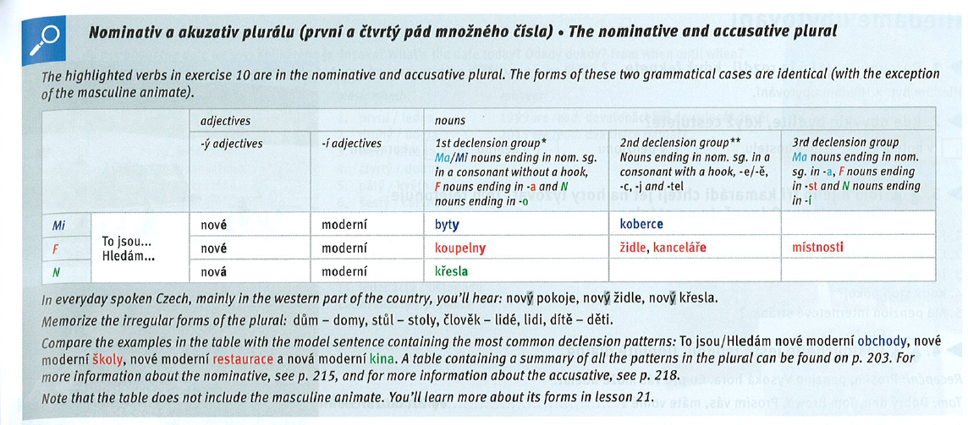

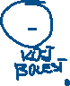

Jeden rum → tři rumy (M)

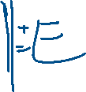

Jedna vodka → tři vodky (F)



Jedno pivo → tři piva (N) // **dvě** piv**a**.

+e

* Make plural forms: textbook - page 60/ex. 12.

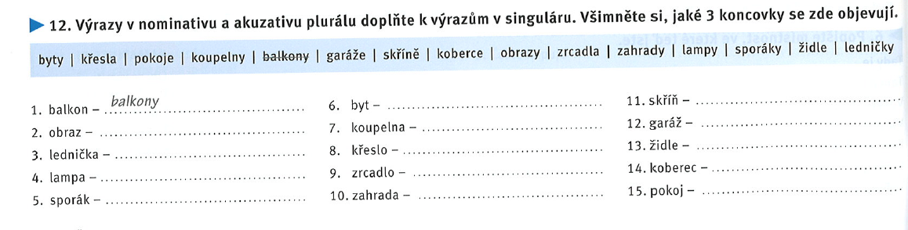



* Make plural forms: textbook - page 61/ex. 13.

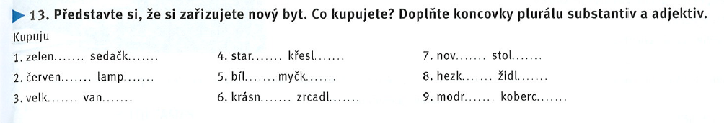



Dům → domy

Stůl → stoly

* Online practice: [Link](https://learningapps.org/watch?v=pqcfngh4c20)

**4. LISTENING**

* Listen to the dialogue, fill in the gaps and observe the plural forms: Textbook - **page 60/ex. 10.** [AUDIO](https://www.czechstepbystep.cz/coLm4dEPxQE9/uploads/2018/06/CD1_track_70.mp3)

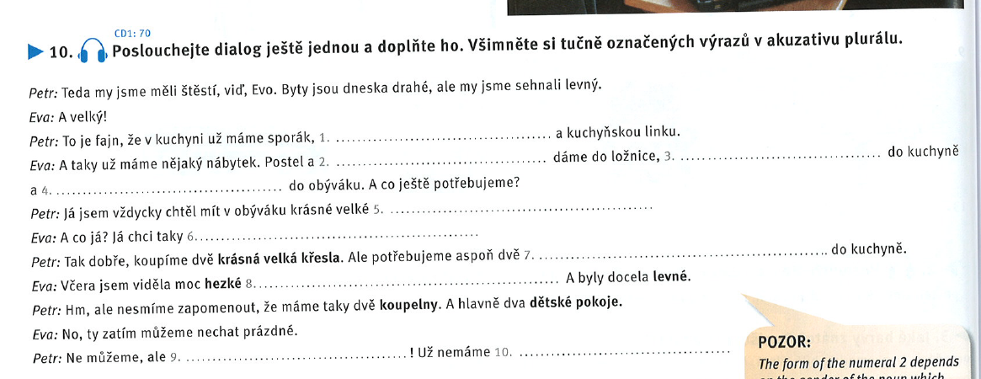



**5. SPEAKING**

* Work in groups, speak about your house/flat:

Jaký máš byt?

2+1…

Máš

**a)** Describe the room you are in right now, use adverbs expressing location *(vlevo, vpravo, uprostřed, vpředu, vzadu*).

**b)** Ask your colleagues about their house/flat/room. Example: *Kde bydlíte? Co je blízko? Jaké máte pokoje? Co je v ložnici? Co je v koupelně? Co děláte v kuchyni? …*